Họ và tên học sinh : ………………………………….…………….. - Lớp : ……………..
ĐỀ KIỂM TRA HỌC KỲ I
Môn : VẬT LÝ - Khối : 10 - Năm học : 2015 - 2016
( Thời gian làm bài : 45 phút - Không kể thời gian phát đề )
Câu 1( 2,5 điểm).
a/ Hai lực cân bằng là hai lực có các đặc điểm gì ?
b/ Nêu định nghĩa và các tính chất của khối lượng.
c/ Khi độ cao của vật giảm thì trọng lượng của vật thay đổi như thế nào ? Giải thích ?
Câu 2 ( 2,5 điểm). Định luật vạn vật hấp dẫn : Phát biểu , viết hệ thức ( Không yêu cầu ghi chú tên gọi và đơn vị ).
+ Áp dụng : Hai vật có khối lượng tổng cộng là 9 tấn, khoảng cách giữa chúng là 2 km, lực hấp dẫn giữa chúng có độ lớn là 33,35.10⁻¹¹ N. Tính khối lượng của mỗi vật . Cho hằng số hấp dẫn G = 6,67.10⁻¹¹ Nm²/kg².
Câu 3 ( 2 điểm). Một lò xo có chiều dài tự nhiên 25 cm được treo thẳng đứng. Khi treo vào đầu dưới của lò xo một quả cân có khối lượng m thì chiều dài của lò xo là 27 cm. Cho g = 10 m/s², độ cứng của lò xo là 50 N/m.
a/ Tính độ biến dạng của lò xo và khối lượng m.( Yêu cầu vẽ hình có các lực tác dụng lên quả cân ).
b/ Nếu treo thêm vào đầu dưới của lò xo quả cân thứ hai có khối lượng m’ = 50 g thì chiều dài của lò xo là bao nhiêu ?
Câu 4 ( 3 điểm). Một vật có khối luợng 40 kg trượt thẳng nhanh dần đều trên mặt phẳng ngang nhờ lực kéo F_{k} song song với mặt phẳng ngang. Vận tốc của vật tăng từ 5 m/s lên tới 20 m/s trong khoảng thời gian 10 giây. Hệ số ma sát trượt giữa vật và mặt phẳng ngang là μ = 0,2. Cho g = 10m/s².
a/ Tính gia tốc của vật và quãng đường vật đi được trong 10 giây nói trên .
b/ Tính lực ma sát tác dụng lên vật và tính lực kéo F_{k} . ( Yêu cầu vẽ hình có các lực tác dụng lên vật ).
c/ Ngay khi vận tốc của vật là 20 m/s thì vật còn cách bức tường ở phía trước một khoảng là 60 m nên người ta không tác dụng lực kéo F_{k} lên vật nữa.Hỏi vật có dừng lại kịp không ?
- Nếu vật dừng lại kịp thì vật còn cách bức tường một khoảng là bao nhiêu ?
- Nếu vật không dừng lại kịp thì vật va chạm vào bức tường với vận tốc là bao nhiêu ?
HẾT .

ĐÁP ÁN ĐỀ KTHKI – NĂM HỌC 2015-2016
Môn : VẬT LÝ – Khối 10

CÂU | Nội dung | ĐIỂM
1 (2,5đ) | a/ cùng tác dụng lên một vật, cùng giá, cùng độ lớn và ngược chiều. | 0,75  - sai hoặc thiếu 1 ý : 0,5.  - sai hoặc thiếu 2 ý : 0,25.
1 (2,5đ) | b/+ Định nghĩa  + đại lượng vô hướng, dương, không đổi đối với mỗi vật,có tính chất cộng. | + 0,5  + 0,75  - sai hoặc thiếu 1 ý : 0,5.  - sai hoặc thiếu 2 ý : 0,25.
1 (2,5đ) | c/ độ cao của vật giảm g tăng ,vì g = 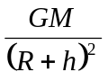  P tăng , vì P = mg. | 0,25  0,25
2 (2,5đ) | + Phát biểu  + Biểu thức  + Áp dụng: m₁+ m₂ = 9 tấn  F_{hd} = G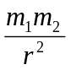 m₁ m₂ = 20 tấn  Giải ….. m₁= 4 tấn; m₂ = 5 tấn ( hoặc ngược lại) | 1  0,5  0,25  0,25  0,5
3 (2đ) | + Vẽ hình có 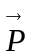và 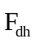 cân bằng nhau.  a/ ∆l = l – l₀= 2 cm  Tại vtcb ta có P = F_{đh}  mg = k∆l  m = 50x0,02/10 = 0,1 kg. | 0,25  0,25  0,25  0,25  0,25
3 (2đ) | b/ Tại vtcb ta có P + P’ = F’_{đh} ( hoặc mg + m’g = k∆l’)  ∆l’ = 0,03 m  l’ = l + ∆l’ = 28 cm. | 0,25  0,25  0,25
4 ( 3đ) | a/ 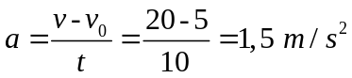  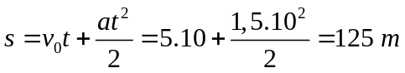  (hoặc 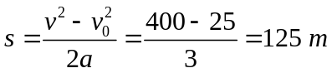) | 0,25 + 0,25  0,25 + 0,25
4 ( 3đ) | b/ + Vẽ hình có 4 lực 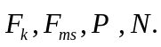  F_{ms}= μN = μP = μmg = 0,2.40.10 = 80 N  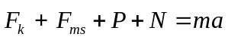  F_{k} - F_{ms} = ma  F_{k} = F_{ms} + ma = 80 + 40.1,5 = 140 N | 0,25  0,25 +0,25  0,25  0,25
4 ( 3đ) | c/ - F_{ms} = ma  a’ = -80/40 = - 2 m/s²  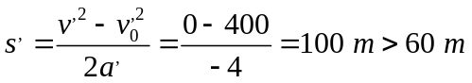 vật không dừng lại kịp  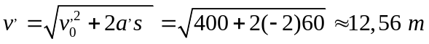 | 0,25  0,25  0,25

